1. 创建私人房：服务器接收到客户端请求后，在hall_server/room_service.js createRoom()函数中获取一个合适的游戏服，然后向该游戏服发送http请求，游戏服(majiang_server/http_server.js)接收请求后，在roomMgr createRoom()中通过客户端配置参数创建房间，并把房间信息缓存起来和存进db。（房间创建成功后，要立马存进DB，存db是为了防止服务器出错后，恢复房间信息，因为房间是消耗房卡开的，除非解散，否则要永久保存，确保用户不会损失，在进入房间的时候，要先查找缓存，如果缓存找不到才找DB，找到，则从DB恢复数据到缓存，对于db的操作一定要考虑清楚，因为DB的效率是很低的，经常进行DB操作会英雄游戏的性能，最终成为瓶颈）。

[**WebSocket和SocketIO总结**](https://www.cnblogs.com/foupwang/p/7865694.html)

**1、WebSocket是什么？**

WebScoket是一种让客户端和服务器之间能进行双向实时通信的技术。它是HTML最新标准HTML5的一个协议规范，本质上是个基于TCP的协议，它通过HTTP/HTTPS协议发送一条特殊的请求进行握手后创建了一个TCP连接，此后浏览器/客户端和服务器之间便可以通过此连接来进行双向实时通信。

**2、为什么要用WebSocket？**

1）一直以来，HTTP协议是无状态、单向通信的，即客户端请求一次，服务器回复一次。如果想让服务器消息及时下发到客户端，需要采用类似于轮询的机制，即客户端定时频繁的向服务器发出请求，这样效率很低，而且HTTP数据包头本身的字节量较大，浪费了大量带宽和服务器资源；

2）为提高效率，出现了AJAX/Comet技术，它实现了双向通信且节省了一定带宽，但仍然需要发出请求，本质上仍然是轮询；

3）新一代HTML标准HTML5推出了WebSocket技术，它使客户端和服务器之间能通过HTTP协议建立TCP连接，之后便可以随时随地进行双向通信，且交换的数据包头信息量很小；

**3、如何使用WebSocket？**

在支持WebSocket的浏览器中，创建Socket之后，通过onopen、onmessage、onclose、onerror四个事件的实现来处理Socket的响应；

**4、WebSocket与HTTP、TCP的关系**

WebSocket和HTTP都属于应用层协议，且都是基于TCP的，它们的send函数最终也是通过TCP系统接口来做数据传输。那么WebSocket和HTTP的关系呢？WebSocket在建立握手连接时，数据是通过HTTP协议传输的，但是在连接建立后，真正的数据传输阶段则不需要HTTP协议的参与。它们之间的关系如下图：

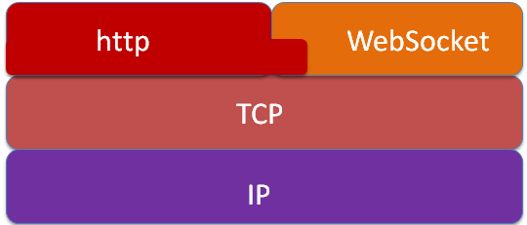

**5、什么情况下使用WebSocket？**

如果游戏需要同时支持手机端、Web端，那毫无疑问应该使用WebSocket，现在各个平台都提供了相应的WebSocket实现。如果游戏不需要支持Web端，且对实时性要求比较高，如多人射击、MMORPG之类，那么使用TCP/UDP结合的原生Socket会比较好。

**6、SocketIO**

WebSocket是HTML5最新提出的规范，虽然主流浏览器都已经支持，但仍然可能有不兼容的情况，为了兼容所有浏览器，给程序员提供一致的编程体验，SocketIO将WebSocket、AJAX和其它的通信方式全部封装成了统一的通信接口，也就是说，我们在使用SocketIO时，不用担心兼容问题，底层会自动选用最佳的通信方式。因此说，WebSocket是SocketIO的一个子集。